FASES REQUERIMIENTO DE SOFTWARE

1. DESCRIPCION GENERAL DEL REQUERIMIENTO 2
2. FASE DE FORMALIZACIÓN 3
3. ANALISIS DE REQUISITOS Y REQUERIMIENTOS 4
5. LEVANTAMIENTO DEL REQUERIMIENTO DETALLADO 8
6. DISEÑO DE LA ARQUITECTURA DE SOLUCION 10

DESCRIPCION GENERAL DEL REQUERIMIENTO

PROYECTO | AUTOMATIC LEGAL PROCESS
Nombre Requerimiento: | Automatizar las demandas de los clientes.
Fecha Solicitud: | 21/02/2022
Responsable(s) Solicitud: | Jorge Martínez Prada
Dependencia(s) Solicitante: | DAL Asociados
Responsable Funcional designado por el equipo de desarrollo de software: | Enrique Orozco Robles

FASE DE FORMALIZACIÓN

Descripción de la Solicitud
Usuario Solicitante
Página Web, que automatizará las demandas de los clientes, Este incluirá los siguientes requerimientos:

Página de inicio en este será el momento de llenar el formulario donde se manda al proceso de pago para finalizar la transacción.

Para dar seguimiento a su demanda, el cliente crea una cuenta en la plataforma y verá el seguimiento de cada una de las actualizaciones del proceso legal.

El administrador del sitio recibe la notificación de una nueva demanda y con los datos llenados del formulario se crea automáticamente el documento legal en formato word para empezar el proceso.

El administrador recibe el pago y debe de ser capaz de verlo en un dashboard para ver la cantidad de ingresos recibidos.

El administrador actualiza el proceso de la demanda y agrega comentarios en cada paso del proceso.

Al usuario le llegan correos de notificación para saber el avance de su proceso.

La página debe de ser responsive para poderla ver desde el celular.

La preferencia de colores del cliente es azul marino y blanco, pero acepta propuestas.

Líder Funcional
Se desarrollará una pagina web, que debe poder verse desde los dispositivos móviles, esta constara de varios módulos, los cuales son los siguientes:

Primeramente, se desarrollara una página de inicio en el que se proporcionara un formulario que será llenado por el cliente/usuario, esta se mandara a la dependencia y estos darán una respuesta con la cantidad que se le cobrara al cliente, si el cliente está de acuerdo se pasara a una sección donde se tendrá varios métodos de pago como puede ser por medio de transferencia bancaria, pago con tarjeta de crédito/debito, una vez seleccionado se hará el pago correspondiente a la cantidad acordada, una vez que este verificado el pago, se pasara al siguiente modulo que será el seguimiento de la demanda.

En el seguimiento de la demanda, el cliente debe de crear una cuenta dentro de la plataforma, por lo que se le proporcionara datos adicionales a los ya dados en la cotización anterior, una vez creada con éxito, vera el seguimiento de cada una de las actualizaciones del proceso legal.

El administrador del sitio web, recibirá una notificación de la demanda que el cliente esta pagando, por lo que se le proporcionará los datos llenados del formulario que con estos se le creará al abogado o al administrador el documento legal en formato de Word, para empezar el proceso

El administrador recibe el pago y debe ser capaz de verlo en su dashboard de su perfil para ver la cantidad exacta que pago al cliente al principio de la página web.

El administrador actualiza el proceso de la demanda y agrega comentarios en cada paso del proceso en el documento que se creó anteriormente.

El cliente/usuario le llegan correos de notificación para saber el estado actual de su proceso legal.

Sugerencias del desiño por parte del despacho:

Que el cliente de la pagina web pueda ver la pagina en colores azul marino y blanco.

FIRMAS DE ACEPTACIÓN:

FIRMA JORGE MARTINEZ FIRMA ENRIQUE OROZCO
________________________________ _______________________________
Nombre Responsable Solicitud Nombre Líder OTI
Dependencia Solicitante Oficina Tecnologías de la Información

ANALISIS DE REQUISITOS Y REQUERIMIENTOS

Fecha Inicio | 02/03/2022 |  | Fecha Final | DD/MM//AAAA
Modelamiento de Negocio
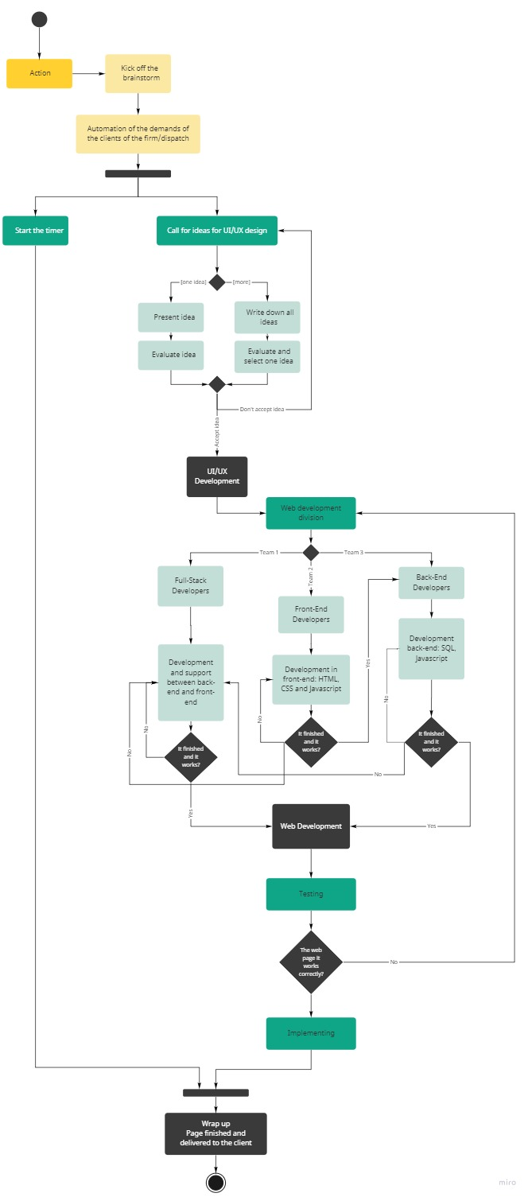

Términos de Referencia
Alcance de la solución | Sera el desarrollo de una pagina web con el concepto de automatizar las demandas de los clientes, para ello se hará una página que constará de 7 módulos, en las cuales sobresalen el formulario, métodos de pago, log in/sign up, Dashboard Home, Perfil, Configuraciones.  Se entregará con lo acordado en la fase de formulación.
Requerimientos Funcionales y criterios de aceptación y | Defina los requerimientos funcionales y una lista de criterios y expectativas que espera encontrar el usuario final o el dueño del proceso, en la etapa de revisión, validación y verificación, una vez entre en fases de pruebas funcionales.  Lo que vera es una pagina web funcional con los 7 módulos, además de que se podrá ver en dispositivos móviles.  Esta página será intuitivo para el usuario, es decir al principio de la página web se deberá pagar la demanda que desea que la firma haga, después vera una sección de inicio de sesión si ya había hecho antes una compra con la firma o una de creación de cuenta si es la primera vez, después vera la sección de home en donde se vera el desarrollo de la demanda del cliente de la firma (El dashboard), después el cliente podrá acceder a una barra desplegable su perfil o configuración de su perfil (Aquí podrá cerrar sesión, si lo desea el usuario), en la parte del home también estará un globo donde el cliente podrá comunicarse con las personas de la firma si tienen alguna duda durante su proceso legal.
Requerimientos no Funcionales y de calidad | Sea adaptable a todos los tamaños de los dispositivos móviles, así como los navegadores que se utilicen cuando se abra la página.
Interesados en la solución
  Nombre/Rol/Perfil | Descripción
  Pedro Ramírez | Líder del grupo, dará los tiempos al equipo para que se llegue al objetivo
  María Jiménez | Encargada del diseño UX/UI
  Erika Velasco | Full-Stack Developer, se encargará de desarrollar y dar soporte al equipo de front y back end
  Juan Pérez | Front-End Developer, se encargará de toda la estructura y estilos de la página web
  Andrés Gómez | Back-End Developer, se encargará del funcionamiento correcto de la página web
  Roberto González | Testing, se encargará de desarrollar las pruebas suficientes para que la pagine funcione correctamente
Precondiciones | Defina una lista de condiciones que deben cumplirse antes de iniciar con la solución
Requisitos Técnicos | Tipo de Desarrollo | Web Escritorio Móvil Servicio Web  Servicio Windows Otro:__________________
Requisitos Técnicos | Base de Datos | Oracle  SQL Server  MySQL  MongoDB  Otro:__________________ |  |  | Versión  _______  _______  _______  _______  _______  _______
Requisitos Técnicos | Lenguaje | C#  VB  PHP  Java  JavaScript  Otro:___________________ |  |  | Versión  _______  _______  _______  _______  _______  _______  _______
Viabilidad Técnica | Luego de adelantado el análisis de los requisitos y requerimientos es viable proponer una solución técnica para esta solicitud: SI (x) NO ( )

FIRMAS DE ACEPTACIÓN:
Nombre | Dependencia | Teléfono | Firma
Pedro Ramírez | SoftInnovated | 449 XXX XXXX | FIRMADO
María Jiménez | SoftInnovated | 449 XXX XXXX | FIRMADO
Erika Velasco | SoftInnovated | 449 XXX XXXX | FIRMADO
Juan Pérez | SoftInnovated | 449 XXX XXXX | FIRMADO
Andrés Gómez | SoftInnovated | 449 XXX XXXX | FIRMADO
Roberto González | SoftInnovated | 449 XXX XXXX | FIRMADO
- FASE DE PLANEACIÓN Y GERENCIA DEL PROYECTO

Responsable |  |  |  |  | Fecha |  |  |  | 02/03/2022
Plan estratégico de fases del proyecto
N° | Nombre Etapa | Actividad |  | Rol Responsable |  | Fecha Inicio | Fecha Fin | Comentarios
1 | Planificación | Planear todo lo que conlleva el proyecto |  | Lideres y CEO |  | - | - | -
2 | Diseño UI/UX | Diseñar el UI/UX |  | Pedro Ramírez, María Jiménez |  | - | - | -
3 | Desarrollo Web | Desarrollo de Front y Back End |  | Pedro Ramírez, Erika Velasco, Juan Pérez, Andrés Gómez |  | - | - | -
4 | Testeo | Probar la página para que funcione correctamente. |  | Pedro Ramírez, Roberto González |  | - | - | -
5 | Despliegue | Entrega de la pagina |  | Pedro Ramírez, Andrés Gómez, Erika Velasco |  | - | - | -

NOTA: Las fechas de planeación establecidas en este documento son aproximadas y estarán sujetas a modificaciones que surjan por control de cambios u otros factores.

FIRMAS DE ACEPTACIÓN:
Nombre | Dependencia | Teléfono | Firma
Pedro Ramírez | SoftInnovated | 449 XXX XXXX | FIRMADO
María Jiménez | SoftInnovated | 449 XXX XXXX | FIRMADO
Erika Velasco | SoftInnovated | 449 XXX XXXX | FIRMADO
Juan Pérez | SoftInnovated | 449 XXX XXXX | FIRMADO
Andrés Gómez | SoftInnovated | 449 XXX XXXX | FIRMADO
Roberto González | SoftInnovated | 449 XXX XXXX | FIRMADO

LEVANTAMIENTO DEL REQUERIMIENTO DETALLADO

Las historias de usuario deben ser independientes y debidamente identificadas; deben corresponder a una única funcionalidad y deben ser cortas y concisas
HISTORIAS DE USUARIO
Nº. | 01
Titulo | Buen concepto de pagina
Fecha | 02/03/2022
Estimación | 90
Característica/Funcionalidad
Quiero que el sistema primero me cree una cuenta y después ver si realmente es confiable la firma, comprar sus servicios, pero en lo demás tiene un buen concepto, espero con ansias que salga ya la pagina web, que es un dolor de cabeza el ir a una firma presencialmente, adema esta pagina me permite ver el proceso que llevan con la demanda, además de que me puedo comunicar con ellos directamente desde la pagina por si tengo alguna duda.

Razón/Resultado
Con la finalidad de controlar la eficiencia de los clientes en su firma es un gran progreso para ellos

